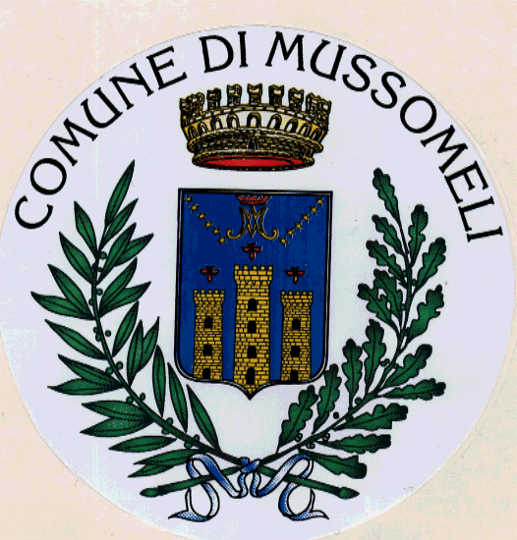 COMUNE DI MUSSOMELI
LIBERO CONSORZIO COMUNALE CALTANISSETTA
Piazza della Repubblica, 1 - 93014-MUSSOMELI
tel.0934/961111- Fax 0934/991227
comunemussomeli@legalmail.it

Pubblicazione per estratto (L.R. 16.12.2008, n° 22 – articolo 18)

Tipologia di provvedimento | Deliberazione del Consiglio comunale
Numero | 11
Data | 24 febbraio 2021
Oggetto | APPROVAZIONE REGOLAMENTO DI CONTABILITÁ DEL COMUNE DI MUSSOMELI
estratto | Il Consiglio comunale DELIBERA di:  1. approvare il Regolamento di Contabilità allegato alla presente deliberazione che costituisce parte integrante e sostanziale del presente provvedimento, composto di n. ____86___ articoli;  2. abrogare il precedente Regolamento di Contabilità approvato con Deliberazione del Consiglio Comunale n.52 del 14 dicembre 1996 e s.m.i.;  3. trasmettere il presente provvedimento, una volta entrato in vigore, ai Responsabili di Area per la diffusione a tutto il personale dell'Ente;  4. pubblicare il regolamento sul sito internet istituzionale www.comunedimussomeli.it

